Họ và tên: Nguyễn Thành Tài
Mã sinh viên: 2380601959
Lớp: 23DTHD5

No | Yêu cầu/Chức năng thực hiện | Điểm | Đã thực hiện  (đánh dấu x)
1 | File WORD TOEIC | 1 | x
2 | Phân tích và thiết kế Cơ sở dữ liệu phù hợp với ứng dụng | 1 | x
3 | Chức năng Upload file, tạo đề thi từ file word, kích hoạt ca thi | 1 | x
4 | Chức năng cập nhật, chỉnh sửa nội dung đề thi | 1 | x
5 | Chức năng hiển thị danh sách đề thi để users chọn | 1 | x
6 | Chức năng thi + Link thiết kế giao diện | 3 | x
7 | Chức năng hiển thị kết quả thi | 1 | x
8 | Giao diện đẹp, thân thiện người sử dụng | 1 | x

Yêu cầu sinh viên chụp hình theo yêu cầu và mô tả ngắn gọn từng chức năng theo yêu cầu:
Sơ đồ database
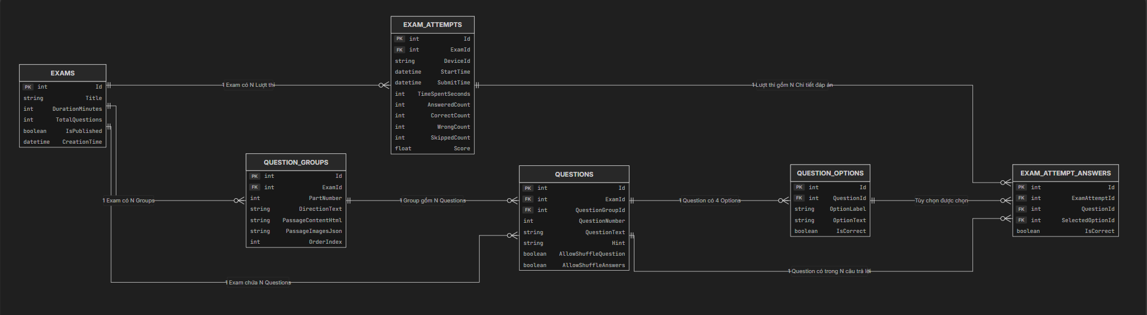
Thiết kế CSDL trên MS SQL Server 2022 (Docker Container) gồm 6 bảng phân cấp:
• Exams: Lưu thông tin đề thi (Id, Title, DurationMinutes=75, TotalQuestions=100, IsPublished).
• QuestionGroups: Lưu nhóm bài đọc Part 6 & 7 (Id, ExamId, PartNumber, DirectionText, PassageContentHtml).
• Questions: Lưu từng câu hỏi từ 101 đến 200 (Id, ExamId, QuestionGroupId, QuestionNumber, QuestionText, Hint, AllowShuffle).
• QuestionOptions: Lưu 4 đáp án A, B, C, D kèm nhãn IsCorrect.
• ExamAttempts: Lưu lượt làm bài của thí sinh ẩn danh (DeviceId, TimeSpentSeconds, CorrectCount, WrongCount, SkippedCount, Score).
• ExamAttemptAnswers: Lưu chi tiết từng đáp án đã chọn để thống kê Top 10 câu sai nhiều nhất.
Hình ảnh giao diện thiết kế trên Figma / Google Stitch
https://www.figma.com/design/Pj7BJDTSc7KI4hnyNoLIo3/Untitled?node-id=0-1&t=lzwRgZfqzOlbRIoW-1
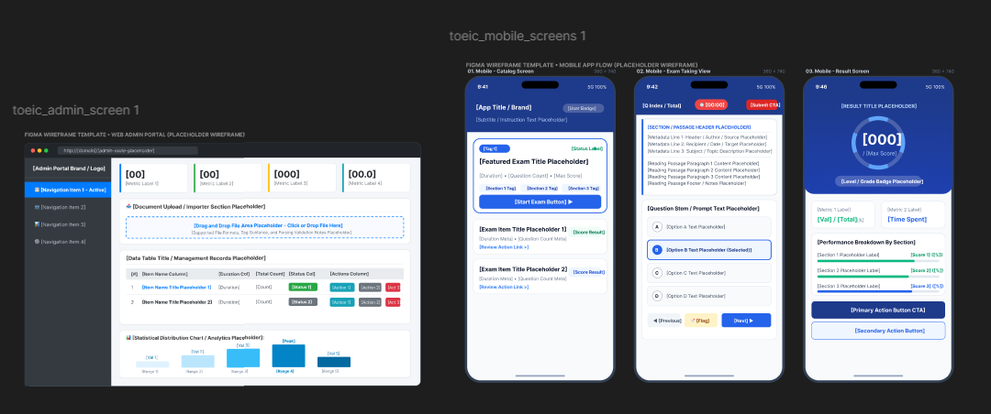
Kiến trúc thiết kế UI/UX theo chuẩn Material 3 & Clean Mobile Design:
• Màn hình Danh sách Đề thi (Home): Trực quan, vào thẳng không cần đăng nhập (No Auth).
• Màn hình Làm bài thi: Thanh đếm ngược 75:00 thời gian thực, Split-view bài đọc, Question Palette.
• Màn hình Kết quả: Banner điểm quy đổi thang 495, thống kê 3 màu (Đúng/Sai/Bỏ qua) và xem lại giải thích ngữ pháp (Hint).
Giao diện Admin: Import đề thi
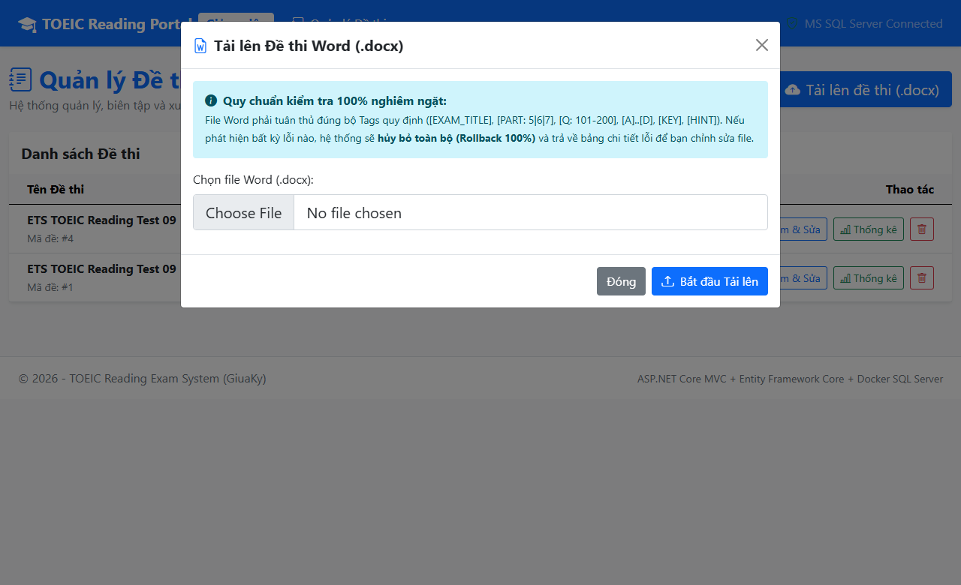
Chức năng Import Đề thi từ file Word (.docx) tại http://localhost:5000/Exams:
• Đọc và kiểm tra toàn bộ file trong bộ nhớ qua thư viện DocumentFormat.OpenXml.
• Cơ chế Rollback 100%: Nếu thiếu bất kỳ tag nào ([EXAM_TITLE], [PART], [Q: 101-200], [A]..[D], [KEY]), hệ thống hủy toàn bộ giao dịch và báo lỗi chi tiết dòng bị sai.
• Sau khi import thành công, Giảng viên có thể bấm bật/tắt công tắc 'Xuất bản đề thi' để mở ca thi.
Giao diện Admin: Chỉnh sửa nội dung đề thi sau khi import
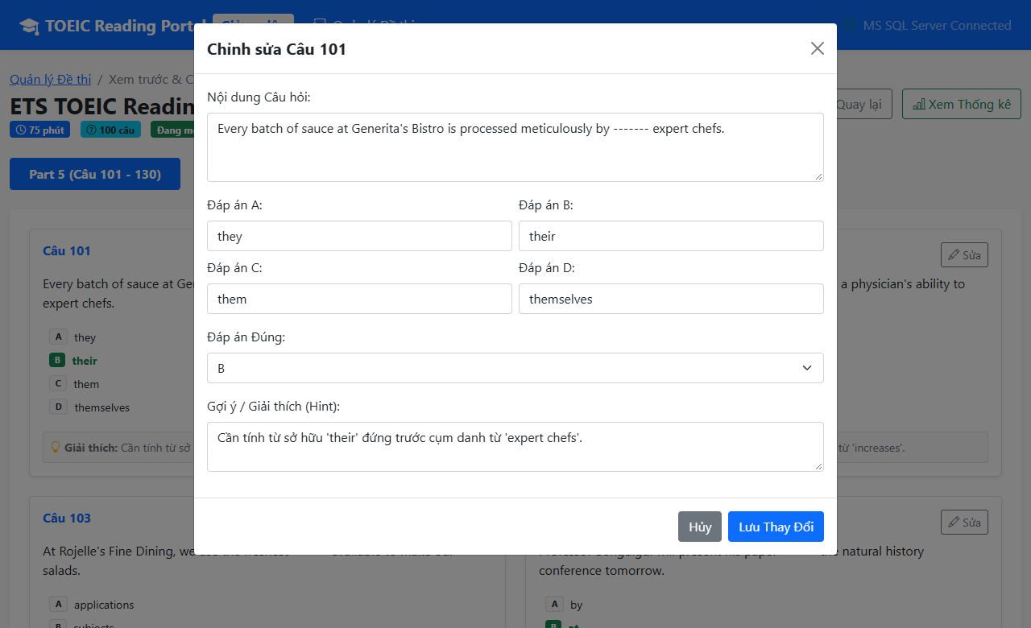
Chức năng Xem trước & Chỉnh sửa Đề thi tại http://localhost:5000/Exams/Preview/1:
• Phân chia rõ ràng theo Tab: Part 5 (Câu 101-130), Part 6 (Câu 131-146), Part 7 (Câu 147-200).
• Modal Chỉnh sửa Câu hỏi: Cho phép sửa trực tiếp câu hỏi, nội dung 4 đáp án, chọn lại đáp án đúng và cập nhật Hint qua AJAX tức thì.
• Modal Chỉnh sửa Bài đọc: Cho phép cập nhật văn bản đọc hiểu cho Part 6 và Part 7.
Giao diện Users: Chọn lựa đề thi
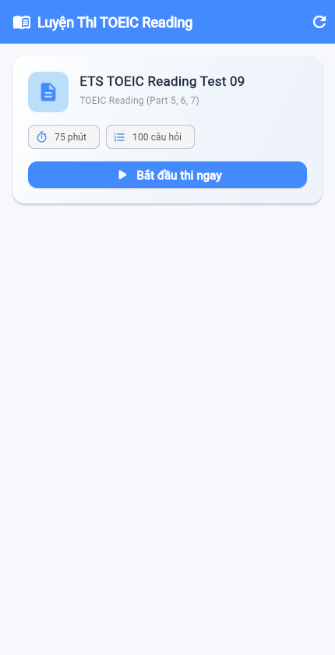
Giao diện Danh sách đề thi cho Người học trên Flutter (http://127.0.0.1:8080):
• Người học mở ứng dụng là thấy ngay danh sách các đề thi đã mở thi mà không cần đăng nhập.
• Thẻ đề thi hiển thị rõ: Tên đề thi ('ETS TOEIC Reading Test 09'), thời lượng (75 phút), số lượng câu (100 câu) và nút 'Bắt đầu thi ngay'.
Giao diện Users: Làm bài thi
Giao diện Làm bài thi trên Flutter (ExamTakingScreen):
• Đồng hồ đếm ngược 75 phút thời gian thực (báo đỏ khi < 5 phút, tự động thu bài khi hết giờ).
• Giao diện Split-view thông minh cho Part 6 & 7 (nửa trên cuộn đọc bài đọc, nửa dưới câu hỏi).
• Cho phép chọn đáp án, đổi đáp án và bấm lại đáp án đang chọn để hủy lựa chọn (Clear selection).
• Bảng câu hỏi Question Palette (101-200) theo dõi trạng thái đã làm (xanh) / chưa làm (xám).
• Quy tắc Nộp bài sớm: Chỉ cần làm từ 1-2 câu trở lên là được phép nộp bài kèm popup cảnh báo số câu chưa làm.
Giao diện Users: Hiển thị kết quả bài thi
Giao diện Hiển thị Kết quả & Xem lại bài thi (ExamResultScreen):
• Tổng quan điểm số quy đổi trên thang điểm 495 TOEIC Reading và thời gian làm bài.
• 3 Thẻ thống kê trực quan: Số câu Đúng (Xanh lá), Số câu Sai (Đỏ), Số câu Bỏ qua (Xám).
• Danh sách Xem lại chi tiết (Review): Xem đáp án mình đã chọn, đáp án đúng và phần giải thích chi tiết ngữ pháp (Hint).
Đánh giá:
• Dự án hoàn thành 100% đầy đủ 8/8 tiêu chí chức năng và kỹ thuật yêu cầu.
• MS SQL Server 2022 chạy ổn định trên Docker Container.
• File Word TOEIC 100 câu chuẩn ETS Test 09 kèm đầy đủ tag, hint ngữ pháp.
• Cổng Giảng viên ASP.NET Core MVC hoạt động mượt mà, kiểm tra nghiêm ngặt, có phân tích Top 10 câu sai.
• Ứng dụng Flutter không cần đăng nhập, hỗ trợ hủy chọn đáp án và nộp bài tính điểm từ 1-2 câu.
• Tự đánh giá điểm số: 10/10.
--- THE END ---

